**Fiche plan de situation**

**Voie de l’Europe**

**Bd Jean Moulin**

**Bd Jean Moulin**

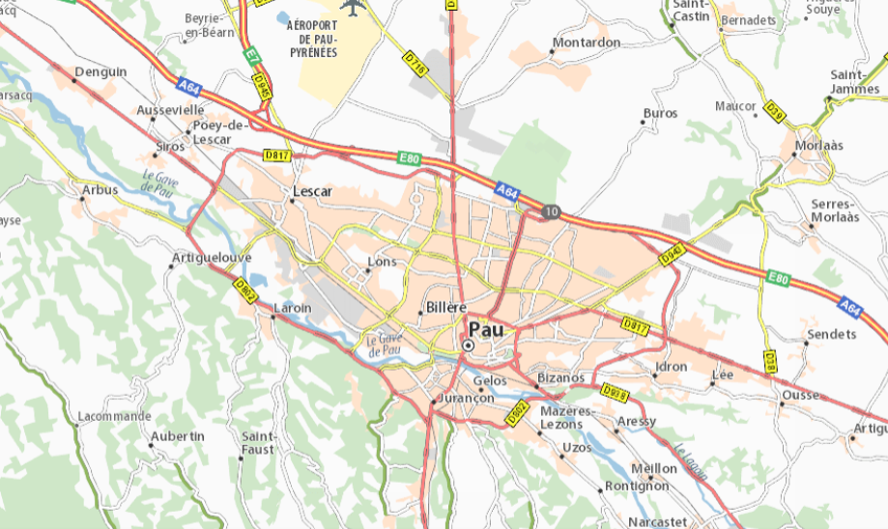

**Stade André LAVIE**